شركت کیاکوشیار رایانه / مدیریت مستندات
نام انگلیسی مستند |  | نام فارسی مستند
how to export shapefiles from AutoCAD and import them into (QGIS) |  | آموزش گرفتن خروجی شیپ‌فایل از اتوکد و وارد کردن به (QGIS)
طبقه بندی : محرمانه | تاريخچه ويرايش :
ويرايش کننده | توضيح |  | نسخه | تاريخ
مهرناز واحدیان | نسخه اولیه |  | 1.0 | 01/08/1404

سلام و عرض ادب و احترام خدمت همه همکاران گرامی،
هدف این آموزش:
در بسیاری از پروژه‌های مرتبط با نقشه‌برداری، انتقال داده‌های هندسی و جغرافیایی بین نرم‌افزارهای مختلف از جمله اتوکد و کیو جی ای اس (QGIS) اهمیت فراوانی دارد .یکی از رایج‌ترین فرمت‌های انتقال داده، (Shapefile) است که به دلیل سازگاری بالا و قابلیت استفاده در بسیاری از نرم‌افزارهای GIS، کاربرد گسترده‌ای دارد. این آموزش به صورت گام به گام و ساده، نحوه خروجی گرفتن فایل شیپ از اتوکد و وارد کردن آن در نرم‌افزار کیو جی ای اس را به شما همراهان عزیز ارائه می‌دهد.
امید است با دنبال کردن این راهنما، بتوانید به‌راحتی داده‌های نقشه‌ای خود را به فرمت شیپ تبدیل کرده و در محیط کیو جی ای اس به بهترین شکل مدیریت و تحلیل نمایید. در صورت وجود هرگونه سوال، ابهام یا پیشنهاد برای بهبود این آموزش، بسیار خوشحال می‌شوم که با من در ارتباط باشید تا این راهنما را به بهترین شکل ممکن ارتقا دهیم.
آموزش گرفتن خروجی شیپ‌فایل از اتوکد و وارد کردن به (QGIS)
- باز کردن پروژه در اتوکد و تنظیم نمایش
نرم‌افزار را باز کنید تا به صفحه اصلی برسید.
از منوی File → Open استفاده کنید یا روی گزینه Open در صفحه شروع کلیک کنید.
فایل پروژه مورد نظر (معمولاً با پسوند .dwg ) را پیدا کرده و باز کنید. بعد از باز شدن، نقشه یا مدل شما در محیط کاری نمایش داده می‌شود.
- ZOOM EXTENTS
در خط فرمان اتوکدZOOM را تایپ کنید و Enter بزنید.
سپس گزینه Extents را انتخاب کنید یا E را تایپ کرده و Enter بزنید.
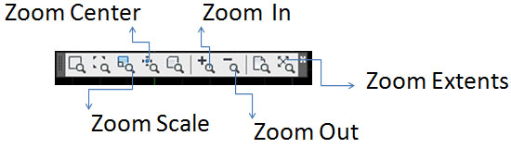
نتیجه: اتوکد به صورت خودکار تمام بخش‌های نقشه را در قاب دید قرار می‌دهد و شما یک دید کلی از کل پروژه خواهید داشت. همیشه قبل از شروع ویرایش یا کار روی نقشه، یک بار Zoom Extents انجام دهید تا هیچ قسمت مهمی پنهان نباشد.
- اختصاص دادن سیستم مختصات به نقشه (Coordinate System)
تعیین سیستم مختصات درست باعث می‌شود که:
- موقعیت تمام عناصر نقشه در دنیای واقعی درست باشد.
- نقشه قابل استفاده در نرم‌افزارهای GIS و دیگر برنامه‌ها شود.
باز کردن ابزار Coordinate System
  - به منویMap یاPlanning and Analysis بروید (بسته به نسخه اتوکد).
  - گزینهAssign Coordinate System یاSet Coordinate System را انتخاب کنید.
- استفاده از دستور MAPCSASSIGN

تایید و اختصاص دقیق سیستم مختصات به نقشه از طریق خط فرمان اتوکد.

اجرای دستور
  - در خط فرمان AutoCAD دستور MAPCSASSIGN را تایپ کرده و Enter بزنید.
انتخاب سیستم مختصات
  - پنجره‌ای باز می‌شود که در آن می‌توانید سیستم مختصات مناسب پروژه خود را انتخاب کنید.
  - معمولاً از UTM یا Local Coordinate System استفاده می‌شود.
برای ایران:
    - اگر از سیستم مسطح (UTM) استفاده می‌کنید، UTM84-38N تا UTM84-41N مناسب است.
    - برای شهر لار به عنوان مثال، UTM84-40N انتخاب می‌شود.
    - اگر از سیستم کروی استفاده می‌کنید، سیستم LL84 را انتخاب کنید.
- خروجی گرفتن به شیپ‌فایل (Shapefile)
اجرای دستور MAPEXPORT
  - در خط فرمان AutoCAD دستورMAPEXPORT را تایپ کرده و Enter بزنید.
انتخاب فرمت خروجی
  - در پنجره باز شده، گزینه فرمت فایل خروجی را روی Shapefile (*.shp) تنظیم کنید.
انتخاب مسیر و نام فایل
  - مسیر ذخیره فایل را مشخص کنید.
  - نام دلخواه برای فایل خروجی وارد کنید.
انتخاب لایه‌ها
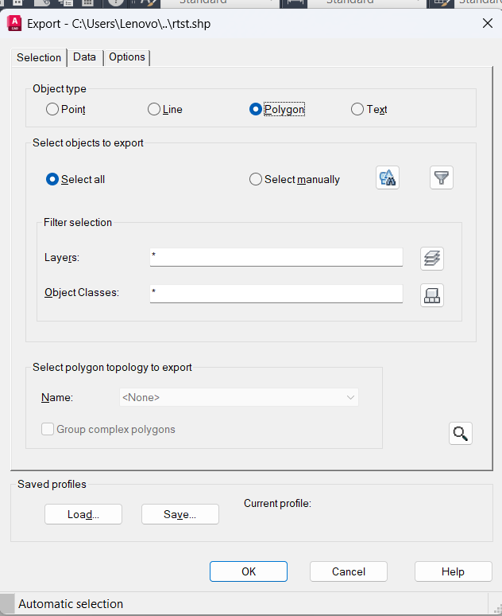
  - اگر نقشه شامل چندین لایه است، فقط لایه(های) مورد نظر برای خروجی گرفتن را انتخاب کنید.
  - این کار باعث می‌شود فقط داده‌های مورد نیاز به فایل شیپ‌فایل منتقل شوند.
تأیید و خروجی گرفتن
  - پس از انتخاب مسیر، نام و لایه‌ها، رویOK یاExport کلیک کنید.
  - AutoCAD فایل Shapefile را در مسیر مشخص شده ایجاد می‌کند.
- مطمئن شوید سیستم مختصات نقشه قبل از خروجی گرفتن درست تنظیم شده باشد تا فایل شیپ‌فایل در نرم‌افزار GIS دقیقاً در جای درست قرار گیرد.
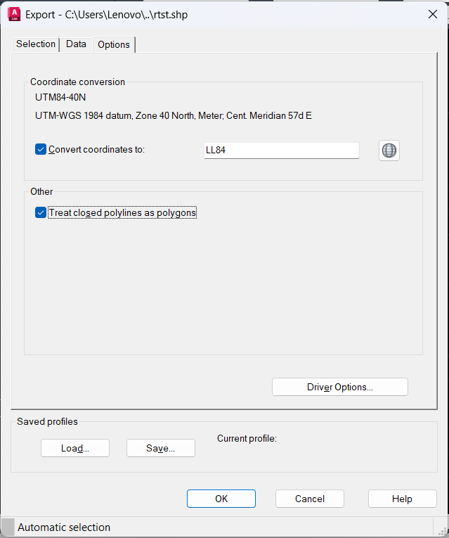
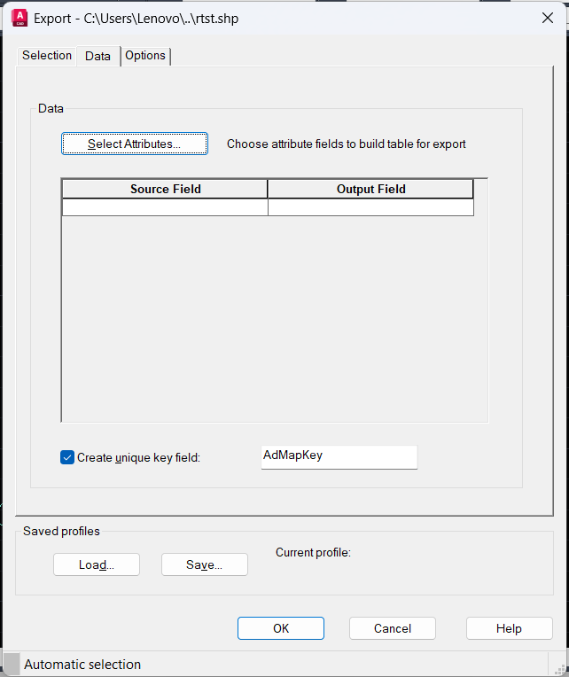
- اگر خروجی شامل چندین لایه است، برای هر لایه می‌توانید یک فایل شیپ جداگانه تولید کنید تا مدیریت داده‌ها راحت‌تر باشد.

سپس در QGIS از منو browser آدرس فایل شیپ را انتخاب کرده و باز میکنیم.

